INSTITUTO FEDERAL DE EDUCAÇÃO, CIÊNCIA E TECNOLOGIA DE GOIÁS
CÂMPUS ÁGUAS LINDAS
CURSO DE LICENCIATURA EM CIÊNCIAS BIOLÓGICAS

Ismael Carlos Silva Almeida

A INFLUÊNCIA DAS CRENÇAS RELIGIOSAS NA APRENDIZAGEM DE CIÊNCIAS BIOLÓGICAS EM UMA ESCOLA DE ÁGUAS LINDAS DE GOIÁS - GO

Águas Lindas de Goiás/GO
Junho/2023

TERMO DE AUTORIZAÇÃO PARA DISPONIBILIZAÇÃO
NO REPOSITÓRIO DIGITAL DO IFG - ReDi IFG

Com base no disposto na Lei Federal nº 9.610/98, AUTORIZO o Instituto Federal de Educação, Ciência e Tecnologia de Goiás, a disponibilizar gratuitamente o documento no Repositório Digital (ReDi IFG), sem ressarcimento de direitos autorais, conforme permissão assinada abaixo, em formato digital para fins de leitura, download e impressão, a título de divulgação da produção técnico-científica no IFG.

Identificação da Produção Técnico-Científica
[ ] | Tese | [ ] | Artigo Científico
[ ] | Dissertação | [ ] | Capítulo de Livro
[ ] | Monografia – Especialização | [ ] | Livro
[ x ] | TCC - Graduação | [ ] | Trabalho Apresentado em Evento
[ ] | Produto Técnico e Educacional - Tipo: ___________________________________

Nome Completo do Autor: Ismael Carlos Silva Almeida
Matrícula:
Título do Trabalho: A INFLUÊNCIA DAS CRENÇAS RELIGIOSAS NO ENSINO DE CIÊNCIAS BIOLÓGICAS EM QUATRO TURMAS DE 3° ANO DO ENSINO MÉDIO DE UMA ESCOLA ESTADUAL NO MUNICÍPIO DE ÁGUAS LINDAS DE GOIÁS - GO

Autorização - Marque uma das opções
- ( x ) Autorizo disponibilizar meu trabalho no Repositório Digital do IFG (acesso aberto);
- ( ) Autorizo disponibilizar meu trabalho no Repositório Digital do IFG somente após a data ___/___/_____ (Embargo);
- ( ) Não autorizo disponibilizar meu trabalho no Repositório Digital do IFG (acesso restrito).

Ao indicar a opção 2 ou 3, marque a justificativa:
( ) O documento está sujeito a registro de patente.
( ) O documento pode vir a ser publicado como livro, capítulo de livro ou artigo.
( ) Outra justificativa: ________________________________________________

DECLARAÇÃO DE DISTRIBUIÇÃO NÃO-EXCLUSIVA
O/A referido/a autor/a declara que:
- o documento é seu trabalho original, detém os direitos autorais da produção técnico-científica e não infringe os direitos de qualquer outra pessoa ou entidade;
- obteve autorização de quaisquer materiais inclusos no documento do qual não detém os direitos de autor/a, para conceder ao Instituto Federal de Educação, Ciência e Tecnologia de Goiás os direitos requeridos e que este material cujos direitos autorais são de terceiros, estão claramente identificados e reconhecidos no texto ou conteúdo do documento entregue;
- cumpriu quaisquer obrigações exigidas por contrato ou acordo, caso o documento entregue seja baseado em trabalho financiado ou apoiado por outra instituição que não o Instituto Federal de Educação, Ciência e Tecnologia de Goiás.

Águas Lindas de Goiás, 27/10/2023
Local Data
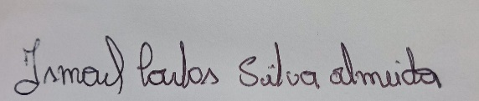
_________________________________________________________________________________________________________________________________________________________________________________________________________________________________
Assinatura do Autor e/ou Detentor dos Direitos Autorais
ISMAEL CARLOS SILVA ALMEIDA

A INFLUÊNCIA DAS CRENÇAS RELIGIOSAS NA APRENDIZAGEM DE CIÊNCIAS BIOLÓGICAS EM UMA ESCOLA DE ÁGUAS LINDAS DE GOIÁS - GO

Trabalho de Conclusão de Curso apresentado para o Curso de Licenciatura em Ciências Biológicas, do Instituto Federal de Goiás como requisito parcial para aprovação na disciplina DE TCC, de 2023

Orientadora: Profa. Dra. Alice Gabriel

Área de estudo: Educação

Águas Lindas de Goiás/GO
Junho/2023

Dados Internacionais de Catalogação na Publicação (CIP) de acordo com ISBD
Almeida, Ismael Carlos Silva.

A447i A Influência das crenças religiosas na aprendizagem de Ciências Biológicas em uma escola de Águas Lindas de Goiás – GO. / Ismael Carlos Silva Almeida. – 2023.
39 f.

Trabalho de conclusão de curso (Licenciatura em Ciências Biológicas) – Instituto Federal de Educação, Ciência e Tecnologia de Goiás, Câmpus Águas Lindas de Goiás.
Orientadora: Profa. Dra. Alice de Barros Gabriel.

1. Educação. 2. Crenças religiosas. 3. Ciências Biológicas. I. Gabriel, Alice de Barros (orientadora). II. Título.

CDD: 379.2

Ficha catalográfica elaborada pela bibliotecária Myriam Martins Lima – CRB-1: 3582, Instituto Federal de Educação, Ciência e Tecnologia de Goiás, Câmpus Águas Lindas de Goiás.

TERMO DE APROVAÇÃO
ISMAEL CARLOS SILVA ALMEIDA

A INFLUÊNCIA DAS CRENÇAS RELIGIOSAS NA APRENDIZAGEM DE CIÊNCIAS BIOLÓ GICAS EM UMA ESCOLA DE Á GUAS LINDAS DE GOIÁS

Trabalho de Conclusão de Curso de graduação apresentado ao Instituto Federal de Educação, Ciência e Tecnologia de Goiás – Câmpus Águas Lindas de Goiás como parte dos requisitos necessários para a obtenção do título de Licenciado em Ciências Biológicas, desenvolvido na linha de pesquisa Educação sob a orientação do(a) Profa, Alice de Barros Gabriel

Aprovado em 28 de julho de 2023.

BANCA EXAMINADORA:
(assinado eletronicamente)
Profa. Alice de Barros Gabriel
Orientador(a)
(assinado eletronicamente)
Prof Thiago Anunciação Rezende
Docente do Departamento
(assinado eletronicamente)
Profa. Maraisa Bezerra Lessa
Avaliador Convidado
Docente do Departamento cedida a SECADI/MEC
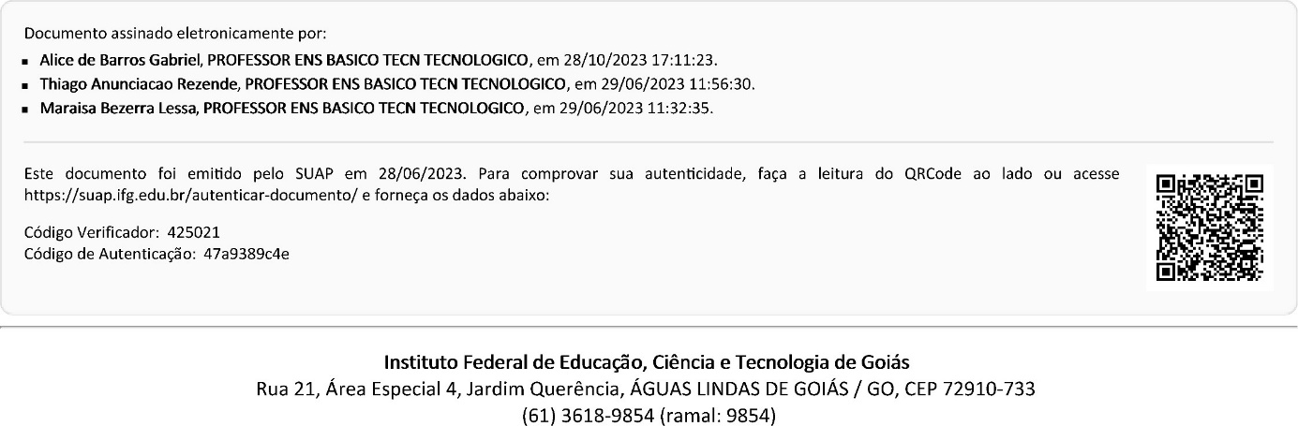

AGRADECIMENTOS
Gostaria de agradecer profundamente a minha professora e orientadora Dra. Alice Gabriel pela paciência, dedicação e o amor na transmissão do seu conhecimento, espero que um dia eu seja ao menos 10% da professora que você é. Agradeço também a todos os meus professores que me apoiaram e me motivaram durante toda a minha vida de estudos, e em especial duas professoras, Fernanda Silva Borges Oliveira e Rita Oliveira dos Santos, pessoas as quais sem elas eu não estaria aqui concluindo a minha graduação.

“Governar acorrentando a mente através do medo de punição em outro mundo é tão baixo quanto usar a força”
Hipátia de Alexandri

RESUMO
O criacionismo é utilizado pelos religiosos para explicar o surgimento da vida e do homem no planeta Terra. De acordo com essa teoria a vida teria surgido do nada por criação divina, contrariando as teorias acadêmicas mais aceitas até o presente momento. Nesse contexto, a pesquisa proposta teve como objetivo geral analisar os impactos das crenças religiosas no ensino de ciências biológicas em uma escola no município de Águas Lindas de Goiás, frisando aqueles assuntos relacionados à evolução biológica dos seres vivos e origem da vida, por meio de levantamento de dados saber o posicionamento religioso dos alunos e sua frequência de culto. Objetivos específicos da pesquisa: mapear os alunos sobre a quais religiões eles pertencem e sua frequência de culto; avaliar se os alunos aceitam as teorias da área acadêmica relacionadas ao ensino de biologia (temas da origem da vida e teoria da evolução); identificar se os alunos têm como base o criacionismo para algumas perguntas relacionadas ao ensino de ciências biológicas. Na pesquisa foi utilizado um questionário de investigação aplicado a 23 alunos em quatro turmas. A primeira parte do questionário visava colher dados de identificação como: idade, sexo, cor, filiação religiosa e frequência de culto. A segunda parte era composta de questões objetivas e uma discursiva relacionadas ao aprendizado de temas do ensino de biologia como: origem da vida e evolução dos seres vivos. Entendemos que o questionário quantitativo é uma técnica de coleta de dados, pois por meio dele foi possível avaliar o conhecimento dos alunos em questões relacionadas a ciências biológicas e ver a influência das crenças religiosas em suas respostas.

Palavras-chave: crenças religiosas; origem da vida; evolução.

ABSTRACT
Creationism is used by religious people to explain the emergence of life and man on planet Earth. According to this theory, life would have appeared out of nowhere by divine creation, contradicting the most accepted academic theories to date. In this context, the proposed research had the general objective of analyzing the impacts of religious beliefs on the teaching of biological sciences in a school in the municipality of Águas Lindas de Goiás, highlighting those issues related to the biological evolution of living beings and the origin of life, through data collection to know the religious positioning of students and their frequency of worship. Specific objectives of the research: to map students on which religions they belong to and their frequency of worship; assess whether students accept academic theories related to biology teaching (themes on the origin of life and evolutionary theory); identify whether students have creationism as a basis for some questions related to the teaching of biological sciences. In the research, an investigation questionnaire was applied to 23 students in four classes. The first part of the questionnaire aimed to collect identification data such as: age, sex, color, religious affiliation and worship frequency. The second part was composed of objective questions and a discursive one related to learning biology teaching topics such as: origin of life and evolution of living beings. We understand that the quantitative questionnaire is a data collection technique, as it was possible to assess students' knowledge of issues related to biological sciences and see the influence of religious beliefs on their answers.

Key-Words: religious beliefs; origin of life; evolution

LISTA DE TABELAS
Tabela 1 Resumo dos Projetos de Lei (PLs) levantados ................................ 6
LISTA DE GRÁFICOS
Gráfico 01 – De que religião você faz parte? ....................................................................13
Gráfico 02 Qual grau de afinidade você tem com sua religião .........................................14
Gráfico 03 Escala de confiança nas instituições ................................................................15
Gráfico 04 Como você acha que a vida no planeta surgiu..................................................17

Sumário
1- INTRODUÇÃO 11
2- METODOLOGIA 12
3-DESENVOLVIMENTO 14
3.1-. CRIACIONISMO 14
3.2- PROCESSO HISTÓRICO DAS RELIGIÕES NO BRASIL 19
3.3- FORMAÇÃO DE PROFESSORES 20
3.4- A IMPORTÂNCIA DO ENSINO LAICO 21
4- RESULTADOS 23
5- CONSIDERAÇÕES FINAIS 29
REFERÊNCIAS 31
ANEXO I 33
ANEXO II 36

INTRODUÇÃO

O evolucionismo e o criacionismo continuam sendo palco de grandes discussões, o embate entre a religião e a ciência é cada dia mais constante no meio acadêmico (RAZERA, 2009), nas últimas décadas tivemos tentativas, por acadêmicos religiosos, de explicar o surgimento da vida e a evolução de forma criacionista (OLIVEIRA, 2009), esse movimento é mais forte nos EUA, mas algumas manifestações desse tipo também ocorrem no Brasil de forma isolada, um fato comum entre esses dois países é a grande parte da população ser cristã.
Durante minha adolescência tive certa curiosidade sobre questões que envolvem a vida, como: De onde viemos? Para onde vamos? Essas questões já tinham respostas prontas: viemos de Adão e Eva e vamos para o Paraíso. Entretanto uma parte mais consciente de mim se negava a acreditar naquilo, a vida surgindo do nada por criação de uma divindade/Deus me causava certa estranheza, aos poucos me lembrava das aulas de biologia e dos professores falando que a vida tinha surgido a bilhões de anos atrás e que nós humanos somos descendentes de um mamífero que nas ilustrações da época parecia um rato. Anos depois, já dentro do curso de Licenciatura em Ciências Biológicas compreendi melhor os conceitos de evolução para as espécies e evolução química para o surgimento da vida, com isso percebi que há influência das religiões sobre a sociedade brasileira, consequentemente divergências com a ciência especialmente sobre a origem da vida e evolução das espécies.
Lima (2007) constatou que valores religiosos se fazem presentes dentro das salas de aula com as mais diversas finalidades, entre elas moralizar e disciplinar os/as estudantes. Durante meu ensino médio, a escola que eu estudava no município de Valparaíso de Goiás teve uma proposta de projeto que visava trazer ao menos uma pessoa de cada religião existente no Brasil, ou as mais comuns, entre elas as religiões de matrizes africanas. Uma professora evangélica se recusou a receber pessoas de religiões de matrizes africanas, as quais ela chamou de “macumba”. Ela alegou que não iria correr o risco de “baixar um santo” dentro da sua sala de aula. Esse episódio me deixou muito frustrado porque seria a minha primeira chance de conhecer outra religião que não fosse do cristianismo, como jovem curioso que eu era, fiquei muito chateado. Com o passar dos anos eu pude compreender que aquilo foi um caso claro de intolerância religiosa.
Esses acontecimentos foram fundamentais para a escolha da linha de pesquisa, para refletir sobre a importância da laicidade no ensino, contribuindo para que a escola seja um lugar de acolhimento e pluralidade de ideias. Nesta pesquisa vamos observar a possível influência religiosa sobre o ensino de biologia no Ensino Médio, especialmente com respeito a adesão à teoria do criacionismo no lugar da evolução. Para isso, foi desenvolvido um questionário visando identificar a adesão de estudantes do ensino médio, em uma escola do Município, ao criacionismo cristão e em que medida isso impacta sua percepção sobre a teoria evolucionista.

2- METODOLOGIA
O objetivo geral da pesquisa foi tentar compreender se havia ou não influência das crenças religiosas no ensino de ciências biológicas no 3° ano do ensino médio. E os específicos foram: identificar o posicionamento religioso e a frequência de culto dos alunos e alunas, analisar se os alunos aceitavam as teorias da área acadêmica relacionadas ao ensino de biologia e evolução, analisar se os alunos tinham como base o criacionismo para algumas perguntas relacionadas ao ensino de ciências biológicas.
A pesquisa foi indutiva com a aplicação de um questionário para a coleta de dados quantitativos com 23 alunos e alunas de 4 turmas do 3° ano do ensino médio, com a perspectiva de observar se havia influência das religiões sobre o ensino de ciências biológicas, com o foco nas questões de origem da vida e evolução. Os sujeitos da pesquisa foram jovens do município de Águas Lindas de Goiás com idade entre 17 e 19 anos.
A escola escolhida fica na periferia do entorno de Brasília, tinha uma fama de ser violenta e ter muitas brigas e salas superlotadas, e é conhecida até hoje como "Carandiru", presídio conhecido nacionalmente por um massacre em 1992 no estado de São Paulo. Fato comum na escola assim como na maioria das escolas do estado no município, os alunos sofrem com a falta de infraestrutura, falta de livros didáticos e a escola não possui laboratório. Escolhi o colégio por ter realizado o meu estágio 3, isso facilitou o diálogo com o diretor e a professora de biologia que foram bem receptivos com a minha presença. Durante meu estágio, eu e meus colegas notamos alguns problemas recorrentes na escola, um deles foi a própria interferência religiosa na compreensão de alguns conteúdos de biologia, outro problema foi a recorrência de alunas com gravidez na adolescência, em relatos da professora orientadora e do diretor. Esses fatos eram recorrentes e aparentemente sem soluções, o diretor alegou que já tinha feito ações junto aos professores sobre a conscientização dos alunos sobre os riscos das infecções sexualmente transmissíveis e as problemáticas de uma gravidez na adolescência, em relatos da professora orientadora era comum as alunas fazerem uso frequente de pílulas do dia seguinte, algo que é recomendado para evitar a gravidez depois de fazer sexo sem o uso de preservativo, mas que não protege de infecções sexualmente transmissíveis. A escola sofre com uma estrutura precária, com as salas apertadas, quentes e superlotadas. Os alunos não tinham tempo de intervalo e faziam as refeições dentro das próprias salas já que não tem refeitório na escola.
O questionário da pesquisa foi baseado em um questionário já existente, desenvolvido e apresentado na tese de doutorado de Dorvillé, Religião, Escola e Ciência: Conflitos e Tensões nas visões de mundo de alunos de uma Licenciatura em Ciências Biológicas (Dorville, 2010). Dorville buscou compreender os efeitos das crenças religiosas nos cursos superiores em ciências biológicas. O questionário sofreu adaptações devido a mudança de sujeitos pesquisados: da graduação para o ensino médio. Algumas questões consideradas complexas foram retiradas, pois podiam não ser compreendidas pelos alunos, outras questões foram modificadas colocando a explicação de determinados termos para facilitar a compreensão das perguntas. No final o questionário ficou com 18 perguntas, 8 perguntas para traçar o perfil social e religioso dos alunos e 10 perguntas de múltipla escolha para a coleta de dados quantitativos relacionados à evolução e origem da vida. O questionário incluía uma questão dissertativa que falava que todos os seres vivos descendem de um mesmo organismo, questionava se os alunos concordavam ou não com a afirmação e pedia que justificassem a sua resposta.
No dia 25/04/2022 foi feita a aplicação de um questionário teste na turma do 6° Período do Curso Técnico em Enfermagem na modalidade EJA no IFG Águas Lindas no período noturno, todos se disponibilizaram a responder o questionário e assinaram o termo de consentimento. Ressalto que todos os/as estudantes tinham mais de 18 anos. Os/as estudantes levaram cerca de 20 minutos para responder o questionário, alguns alunos tiveram dúvidas sobre algumas perguntas do questionário. Depois desse teste, o questionário sofreu pequenas alterações com base nas dúvidas expressadas pela turma da EJA e ficou pronto para ser aplicado nas turmas do Ensino Médio.
No dia 05 de maio de 2022 foram entregues aos alunos os termos de consentimento livre esclarecido (TCLE) e o termo de autorização a ser preenchido pelos responsáveis, uma vez que a maior parte dos alunos era composta de menores de idade. Foram distribuídos 43 termos entre as 4 turmas de 3° ano. Nos dias 23 e 24 de maio ocorreu o recolhimento dos termos assinados pelos responsáveis e a aplicação do questionário, alguns alunos queriam responder o questionário mas os mesmos esqueceram de recolher a assinatura do responsável, outros esqueceram os termos em casa com a assinatura, esses alunos não receberam o questionário já que o TCLE assinado pelo responsável não foi apresentado no momento da aplicação, no total foram recolhidos 23 termos devidamente assinados pelos responsáveis.
A pesquisa não foi submetida ao CEPE (CONSELHO DE ENSINO PESQUISA E EXTENSÃO) devido ao prazo curto e algumas complicações, como a mudança na forma de ensino, já que estávamos em ensino emergencial devido a pandemia de COVID-19, voltamos para o ensino presencial e teve a troca de orientador. Mas todos os critérios de ética em pesquisa foram mantidos, o TCLE pode ser consultado em anexo.

3-DESENVOLVIMENTO

3.1-. CRIACIONISMO
O termo “criacionismo” aparece constantemente em livros e artigos do meio acadêmico geralmente ligado ao tema origem da vida, o termo é definido como a criação da vida por uma divindade/Deus, mas, tem algumas variações de como esse processo teria acontecido. Existem interpretações do criacionismo nas mais diversas religiões pelo mundo, desde o cristianismo dos dias atuais, deuses nórdicos, Titãs na Grécia antiga, a divindades da mitologia indígena Brasileira. Todas as culturas humanas possuíam curiosidade sobre sua origem e a origem do universo, as respostas e as perguntas foram e são dadas pelas mitologias, talvez por isso seja tão difícil a sua definição específica, a falta de uma definição óbvia indica a possível presença de sentidos diferentes do termo ou de deduções que podem deturpar a discussão, mas a ideia de criacionismo que temos em mente para esse trabalho é a ideia do “criacionismo cristão” que segundo MAYR (2009) é a crença na verdade literal da criação, conforme registrada no Gênesis, que a Terra e o universo assim como tudo que existe, incluindo o homem, foi criado por Deus a partir do nada, como pode ser visto abaixo:
No princípio Deus criou os céus e a terra. (Gn 1, 1)
Disse Deus: "Haja luz", e houve luz. (Gn 1, 3)
Então disse Deus: "Cubra-se a terra de vegetação: plantas que deem sementes e árvores cujos frutos produzam sementes de acor­do com as suas espé­cies". E assim foi. (Gn 1, 11)
Disse também Deus: "Encham-se as águas de seres vivos, e voem as aves sobre a terra, sob o firmamento do céu". (Gn 1, 20)
Assim Deus criou os grandes animais aquáticos e os demais seres vivos que povoam as á­guas, de acordo com as suas espécies; e todas as aves, de acordo com as suas espécies. E Deus viu que ficou bom. (Gn 1, 21)
Então disse Deus: "Façamos o homem à nossa imagem, conforme a nossa semelhança. Domine ele sobre os peixes do mar, sobre as aves do céu, sobre os grandes animais de toda a terra e sobre todos os pequenos animais ­que se movem rente ao chão". (Gn 1, 26)

O criacionismo cristão é uma crença religiosa que sustenta a ideia de que a criação do universo e de todas as formas de vida foram realizadas por Deus, conforme descrito na Bíblia. Segundo Michael Calver e Kate Bryant (2017), existem diversas vertentes do criacionismo cristão, que divergem em sua interpretação da história da criação e em sua abordagem científica. Uma das vertentes mais conhecidas é o criacionismo da Terra Jovem, que defende que o universo e a Terra foram criados por Deus entre 6.000 a 10.000 anos, como descrito no livro de Gênesis. Essa vertente não aceita a teoria da evolução das espécies, argumentando que as evidências científicas em favor da evolução são falhas e que as espécies animais e vegetais foram criadas separadamente.
Outra vertente é o criacionismo progressivo, que aceita que a Terra tem bilhões de anos e que passou por longos períodos geológicos, que a evolução das espécies ocorreu ao longo do tempo, mas sustenta que esse processo foi guiado por Deus, rejeitando a macroevolução mas podendo aceitar a microevolução. Essa vertente tenta conciliar a teoria da evolução com a crença religiosa na criação divina. Também temos a teoria do criacionismo evolucionista, que aceita o processo de evolução de Darwin, mas alega que ele tenha sido criado por Deus. Existem ainda outras vertentes do criacionismo cristão, como o criacionismo do Design Inteligente, mais comum no meio acadêmico, que argumenta que as complexas estruturas do universo e dos seres vivos são vestígios da intervenção de um criador inteligente. Essa vertente se deu nos Estados Unidos após o início da corrida espacial e o lançamento do satélite Sputnik pela extinta União Soviética. Os americanos estavam atrás na corrida espacial e resolveram reformular a educação do país, com mais incentivo à pesquisa e uma reforma no modelo educacional assim como nos seus livros didáticos, nessa época era comum o ensino do criacionismo, mas, com a reforma educacional voltada para o ensino de ciências esse lugar foi aos poucos sendo substituído pelo ensino de evolução. Com o passar do tempo e o aumento do ensino de evolução, o criacionismo de forma literal da Bíblia foi perdendo cada vez mais espaço no meio acadêmico, com isso estudiosos e acadêmicos religiosos tentaram unificar a teoria da evolução com o criacionismo para ter uma certa relevância na mídia, na sociedade e no meio acadêmico, já que a crença literal no criacionismo da Bíblia estava cada vez mais em desuso. Vale ressaltar que o criacionismo cristão é uma crença religiosa e não uma teoria científica reconhecida pela comunidade acadêmica (DORVILLÉ e SELLES, 2016).
O censo realizado no ano de 2010 pelo IBGE (Instituto Brasileiro de Geografia e Estatística) mostrou que 88% da população brasileira é cristã, sendo ela 64% católica e 22% protestante, 8% sem religião, 2% espírita, 0,3% religiões de matrizes africana, 3,9% de outras religiões (IBGE, 2010), a população brasileira é na sua grande maioria religiosa e cristã. Entretanto, nos últimos anos a comunidade protestante tem crescido de forma acelerada, tomando espaço que era ocupado antes pela igreja católica no Brasil, a previsão que em 2032 (ZYLBERKAN, 2020) a maioria da população brasileira se torne protestante. Com essa ascensão do protestantismo surgiu uma demanda pelo ensino do criacionismo nas escolas. Tal movimento já acontecia nos Estados Unidos, mas nos últimos anos tem acontecido com maior frequência no Brasil. São casos de ações na justiça para possibilitar o ensino do criacionismo nas escolas, às vezes junto com a disciplina de biologia e em outras até mesmo substituindo a disciplina. No ano de 2004 o governo do Rio de Janeiro abriu a possibilidade de professores ensinarem o criacionismo nas escolas públicas do estado no ensino fundamental e médio (GAZIR, 2004).
Outro fator importante que contribui para esse debate entre a ciência e a educação é a política, baseando-se em um fundamentalismo religioso que vem do crescente das igrejas neopentecostais por todo o país. Lionço e Mattos (2021) apontam que entre os anos de 2014 a 2018 deputados da ala conservadora brasileira, também conhecida como Bancada da Bíblia (políticos ligados às religiões cristãs protestantes), apresentaram quatro projetos de lei para o ensino do “criacionismo científico” e o uso da bíblia nas escolas, como pode ser visto na tabela abaixo:

Tabela 1 Resumo dos Projetos de Lei (PLs) levantados
PL | Ementa | Autoria | Situação na 56a.  legislatura
8099/2014 | Ficam inseridos na grade curricular das Redes Pública e Privada de Ensino, conteúdos sobre Criacionismo | Pastor Marco  Feliciano (PSC/SP) | Apensados ao  PL 8099/2014;
943/2015 | Altera a Lei nº 9.394, de 20 de dezembro de 1996, de Diretrizes e Bases da educação nacional, para dispor sobre a inclusão do  ensino da Bíblia no Ensino Fundamental e Médio da educação básica. | Alfredo Kaefer  (PSDB/PR) | Desarquivado nos termos do Artigo 105 do RICD, em  conformidade  com despacho exarado no REQ- 262/2019. Apensado ao PL  309/2011.
5336/2016 | Acrescenta um parágrafo 10 ao art. 26 da Lei n° 9.394, de 20 de dezembro de 1996, que estabelece as Diretrizes e Bases da educação nacional e dá outras providências, para incluir  a "Teoria da Criação" na base curricular do Ensino Fundamental e Médio da educação básica. | Jefferson Campos  (PSD/SP) | Apensado ao PL 8099/2014;  Desarquivado nos termos do Artigo 105 do RICD, em  conformidade com o despacho exarado no REQ- 262/2019.
9164/2017 | Altera e acrescenta dispositivos à Lei nº 9.394, de 20 de dezembro de 1996, Lei de Diretrizes e Bases da Educação, para incluir "Estudo da Bíblia Sagrada" como disciplina obrigatória no currículo do Ensino Fundamental e Médio | Cabo Daciolo  (AVANTE/RJ) | Apensado ao PL 943/2015
Fonte: Lionço e Mattos, 2021.

Tais projetos vão contra a proposta de um ensino laico previsto na constituição de 1988, que no artigo 5° inciso VI prevê a inviolabilidade da consciência de crença obrigando assim a escola enquanto órgão público o dever de ser laica. O “criacionismo científico” busca validar convicções da Bíblia e torná-la equivalente a um livro científico (LIONÇO e MATTOS, 2021).
O que é evolução? Em 1859 Charles Darwin lançou o livro A origem das Espécies, que abalou as estruturas do mundo acadêmico, inaugurou a teoria científica de que as espécies de animais que temos hoje teriam evoluído ao longo das gerações. Darwin viajou por vários lugares no planeta passando inclusive pelo Brasil coletando animais, fósseis e catalogando novas espécies de animais. O pesquisador passou cinco anos no navio HMS Beagle, em uma de suas paradas, no arquipélago de Galápagos, ele teve os primeiros indícios da evolução ao observar que em cada ilha existiam espécies diferentes de tartarugas. Elas se diferenciavam pelo formato do casco e tamanho. Darwin observou que cada ilha tinha suas diferenças geográficas e de recursos, e deduziu que as espécies de tartarugas em cada ilha foram se diferenciando, mas possuíam características físicas que mostravam uma ancestralidade comum a todas. Outro fator eram os fósseis encontrados por ele de animais já extintos, mas que eram semelhantes a espécies da época e que ainda podiam ser encontradas na natureza. Darwin chegou na teoria da evolução após anos de estudos, segundo sua teoria, na luta pela sobrevivência na natureza sobrevive aquele mais bem adaptado ao ambiente e não o mais forte. Variações vantajosas são selecionadas ao longo do tempo, porque os indivíduos que as possuem têm uma melhor chance de sobreviver e se reproduzir. Com o tempo, essas variações vantajosas se tornam mais comuns na população e eventualmente se tornam características comuns da espécie. Esse processo é chamado de seleção natural das espécies. Mesmo após a publicação do seu livro e sua morte muitos ainda se negavam a acreditar na evolução, no final do século XIX já com uma grande quantidade de evidências a ideia começou a ser mais aceita no meio acadêmico e na sociedade.
A evolução biológica dos seres vivos tem gerado um interesse muito grande por parte dos pesquisadores. De acordo com Goedert (2004), a ideia de evolução não é amplamente compreendida pela sociedade em geral, pois requer um conhecimento específico dentro da biologia e uma boa capacitação dos professores. A má interpretação e o desconhecimento do que é evolução pelos criacionistas gera uma série de mal-entendidos, isso porque a palavra ‘evolução’ pode ser utilizada de diferentes formas. Quais são as provas da evolução? Segundo o escritor e professor Ernest Mayr (2009) em sua obra O que é evolução as principais provas da evolução são: a presença de fósseis, a homologia, a seleção natural, a especiação e a genética de populações. O registro fóssil apresenta uma sequência ordenada de formas de vida antigas, revelando a existência de espécies extintas e a transição gradual de formas mais simples para formas mais complexas ao longo do tempo. A análise dos fósseis nos permite reconstruir linhagens evolutivas e entender a diversificação das espécies. A homologia, presença de estruturas anatomicamente semelhantes em espécies diferentes, apesar de suas funções variadas, sugere uma ancestralidade comum. Exemplo, uma semelhança estrutural dos membros anteriores de mamíferos, asas de pássaros e nadadeiras de baleias indica um ancestral comum com membros anteriores adaptados para diferentes espécies. A seleção natural, proposta por Darwin, desempenhou um papel fundamental na evolução, mecanismos para a adaptação das espécies ao ambiente em mudança. As características vantajosas conferem maior proteção reprodutiva aos organismos, levando à sua maior sobrevivência e reprodução bem-sucedida. Já a especiação é o processo pelo qual novas espécies surgem a partir de um ancestral comum. Mayr destacou a importância das barreiras reprodutivas, como a separação geográfica, o isolamento reprodutivo e a divergência genética, no processo de especiação. O estudo da genética de populações permite compreender a variabilidade genética e como ela muda ao longo do tempo.
Como surgiu a vida no planeta Terra? A teoria mais aceita no meio acadêmico é a da evolução química, cerca de 3,8 bilhões de anos atrás aproximadamente a vida primitiva teria surgido no planeta, possivelmente aglomerados de macromoléculas que conseguiam retirar energia da luz solar e das moléculas inanimadas do ambiente, podendo ter existido outras formas de vida, mas possivelmente extinta sem deixar vestígios (MAYR, 2009). A evolução química ocorreu em etapas, começando com a síntese de compostos orgânicos a partir de elementos simples como hidrogênio, metano e amônia, por meio de fontes de energia externas, como raios, radiação ultravioleta e calor. Esses compostos orgânicos reagiram entre si para formar moléculas mais complexas, como aminoácidos e açúcares, essas moléculas se organizaram em estruturas mais complexas, como lipídios e proteínas, e eventualmente em sistemas celulares simples. A seleção natural favoreceu as células mais adaptadas às condições do ambiente, levando à evolução da vida na Terra. O código genético mostrou que todos os seres vivos, sejam eles animais, plantas, bactérias e protozoários têm a mesma origem, o código genético é a mensagem presente no DNA que pode ser transcrita para que ocorra a produção de proteínas (MAYR, 2009). O fato de não termos evidências físicas como fósseis dessa época é muito explorado pelos criacionistas, alegando que a vida de diferentes espécies animais e vegetais são contemporâneas ao surgimento da vida humana, num processo de criação em seis dias, como está na Bíblia.
20 Disse também Deus: "Encham-se as águas de seres vivos, e sobre a terra voem aves sob o firmamento do céu".
27 Criou Deus o homem à sua imagem, à imagem de Deus o criou; homem e mulher os criou.
28 Deus os abençoou, e lhes disse: "Sejam férteis e multipliquem-se! Encham e subjugam a terra! Dominem sobre os peixes do mar, sobre as aves do céu e sobre todos os animais que se movem pela terra".

3.2- PROCESSO HISTÓRICO DAS RELIGIÕES NO BRASIL
De acordo com Holanda (1959) O processo de colonização e a religiosidade no Brasil foram marcados por uma grande diversidade religiosa e cultural, vinda das influências dos povos indígenas, escravos africanos e colonizadores europeus. Segundo o autor, em sua obra "Visão do Paraíso", a colonização do Brasil foi caracterizada pela exploração econômica e pela apropriação das culturas nativas, que gerou uma sociedade que misturava elementos europeus, africanos e nativos. Com chegada dos padres jesuítas, em meados do século XVI, ocorreu um processo importante de difusão do cristianismo no Brasil, principalmente entre os povos indígenas, no entanto, a religiosidade dos escravos africanos e indígenas nativos preservaram suas tradições culturais, agindo como uma importante resistência à imposição da cultura europeia. Com o passar dos anos, surgiram outras religiões no Brasil, a umbanda e o candomblé, que misturavam elementos cristãos com as tradições culturais locais. Dessa maneira, o processo histórico da colonização e da religiosidade no Brasil foi marcado por uma grande diversidade cultural e religiosa, vinda das influências de diferentes povos e culturas. Essa diversidade continua presente no país até os dias de hoje, e é uma característica importante da identidade cultural e religiosa do Brasil. Apesar dessa diversidade cultural apontada do texto acima, o cristianismo se mostrou predominante em relação as outras religiões no país, muitas vezes até negando a existência de outras culturas, crenças e religiões, ocorrendo assim uma tentativa de assassinato epistemológico das demais religiões, fato notório disso é a alta taxa de casos de intolerância religiosa, principalmente contra religiões de matrizes africanas. Uma matéria publicada pela jornal Metrópoles do Distrito Federal mostrou que de janeiro de 2018 a abril 2022, dos 55 casos de intolerância registrados pela polícia civil do DF (PCDF) 70,9% foram contra religiões de matrizes africanas, esse número é muito acima da taxa de pessoas que se declaram dessas religiões segundo o último censo de 2010 que foi de aproximadamente 2,1% da população de Brasília, vale ressaltar que esse período de tempo estivemos com um governo conservador no poder, com temas religiosos do cristianismo sendo usado como slogan de campanha política, “Brasil acima de tudo, Deus acima de todos".

3.3- FORMAÇÃO DE PROFESSORES
Dorvillé (2010) apontou em sua tese de doutorado, Religião, escola e ciência: conflitos e tensões nas visões de mundo de alunos de uma licenciatura em ciências biológicas, que a formação de professores de Biologia no Brasil ainda apresenta algumas deficiências. Ele destacou a falta de integração entre teoria e prática nos cursos de licenciatura em Ciências Biológicas, o que pode dificultar a compreensão dos conteúdos por parte dos alunos. Além disso, Dorvillé apontou a necessidade de uma formação que leve em consideração as habilidades e competências que os professores devem desenvolver para atuar de forma eficaz no ensino de Biologia. Isso inclui a capacidade de utilizar tecnologias educacionais, promover a interdisciplinaridade, alinhamento da teoria com a prática, estimular o desenvolvimento de habilidades de pesquisa e de análise crítica, e incentivar o envolvimento dos alunos em atividades práticas. O autor também aponta a importância da formação continuada dos professores, como programas de extensão, especialização, mestrado e doutorado, que deve ser vista como um processo contínuo de melhorias e atualização dos professores. É importante que os programas de formação continuada sejam adequados às demandas dos professores e contemplem temas importantes e atuais da Biologia como evolução e origem da vida, bem como métodos de ensino e avaliação adequados à realidade e a necessidade dos alunos. Dessa forma, o autor enfatiza a importância da formação de professores de Biologia, que deve ser pensada de forma integrada e envolvente, considerando não apenas o conhecimento teórico, mas também as habilidades práticas necessárias para a atuação eficaz dos professores. Com isso, a formação continuada deve ser pensada como um método constante de melhorias e atualizações dos professores de biologia.

3.4- A IMPORTÂNCIA DO ENSINO LAICO
A importância do ensino laico, segundo Dorvillé (2010), é um tema de bastante relevância no contexto educacional no país na atualidade. Nesse trabalho, o autor se debruçou sobre as tensões e conflitos vivenciados por estudantes de cursos de licenciatura em ciências biológicas em relação às suas visões de mundo, principalmente no que se trata às relações entre religião, escola e ciência, assim como a aceitação de temas como origem da vida e evolução química. O termo "ensino laico" se refere a um modelo educacional que é imparcial em relação às diferentes religiões e crenças, que possibilita a liberdade de expressão e a conformidade de tratamento a todos os/as estudantes, independentemente de sua crença ou religiosidade. Sendo isso, fundamental para uma sociedade plural e democrática, pois assim garante que a educação seja norteada em critérios racionais, científicos e imparciais. Um dos principais motivos para a defesa do ensino laico é a necessidade urgente de separar a religião do ensino, principalmente o ensino público. Sendo a escola assim uma instituição social, tem o dever de proporcionar o conhecimento científico e o pensamento crítico, necessário para o progresso educacional e a melhoria da sociedade. Assim que a religiosidade se sobrepõe ao ensino laico, há um grande risco do senso comum e crenças pessoais influenciarem o aprendizado, diminuindo a capacidade dos alunos de questionar, discutir, buscar soluções e respostas com base em evidências científicas, argumentos lógicos e com um pensamento crítico. Além disso, o ensino laico contribui para a diversidade, respeito religioso e para a promoção da tolerância e do diálogo entre diferentes crenças. Em uma sociedade plural, é fundamental que todos os/as estudantes sejam tratados de forma igualitária, independentemente de suas crenças religiosas, assim como está previsto na constituição de 1988. O ensino laico é para oferecer um ambiente inclusivo, no qual os alunos podem compartilhar suas diferentes visões de mundo, aprender sobre tradições religiosas e culturais e desenvolver uma compreensão mais ampla e respeitosa da diversidade humana. Outro aspecto importante apontado por Dorvillé em seu estudo é a necessidade de fortalecer a educação científica com a formação continuada de professores como forma de combater a crescente do fundamentalismo religioso, principalmente com o crescimento das igrejas pentecostais.
O ensino laico, ao promover o método científico, incentiva os/as estudantes a buscar orientação fundamentadas em evidência, estimular o pensamento crítico e ajudar a desmistificar concepções de crenças religiosas que podem comprometer o progresso científico e tecnológico da sociedade. Exemplo, a negação de tratamentos médicos ou com fármacos para uma busca por tratamento religioso. É fundamental ressaltar que o ensino laico não significa a negação ou a exclusão da religião do ambiente escolar. Pelo contrário, ele preza pela liberdade religiosa e pelo respeito às crenças individuais, desde que estas não se sobreponham aos princípios científicos e ao caráter público e libertador da educação. A religião pode ser estudada e tolerada no contexto de disciplinas como história, sociologia ou filosofia, desde que seja abordada de forma crítica, plural e contextualizada, uma vez que as crenças religiosas são parte da nossa cultura e da nossa sociedade.

4- RESULTADOS
A média de idade dos alunos foi de 17 anos, grande maioria dos/das estudantes eram do sexo feminino, cerca de 69,5%, e do sexo masculino 30,5%, esse número reflete bem o gênero na escola, sendo a grande maioria do sexo feminino em todas as turmas, porém não reflete os números em relação a gênero do município. Segundo o senso do IBGE (2010) a população do município de Águas Lindas tem 50,54% de homens e de 49,46% de mulheres, esses números podem demonstrar uma possível evasão escolar masculina ou até mesmo uma falta de entrada de alunos do sexo masculino na escola.

Gráfico 1- De que religião você faz parte?
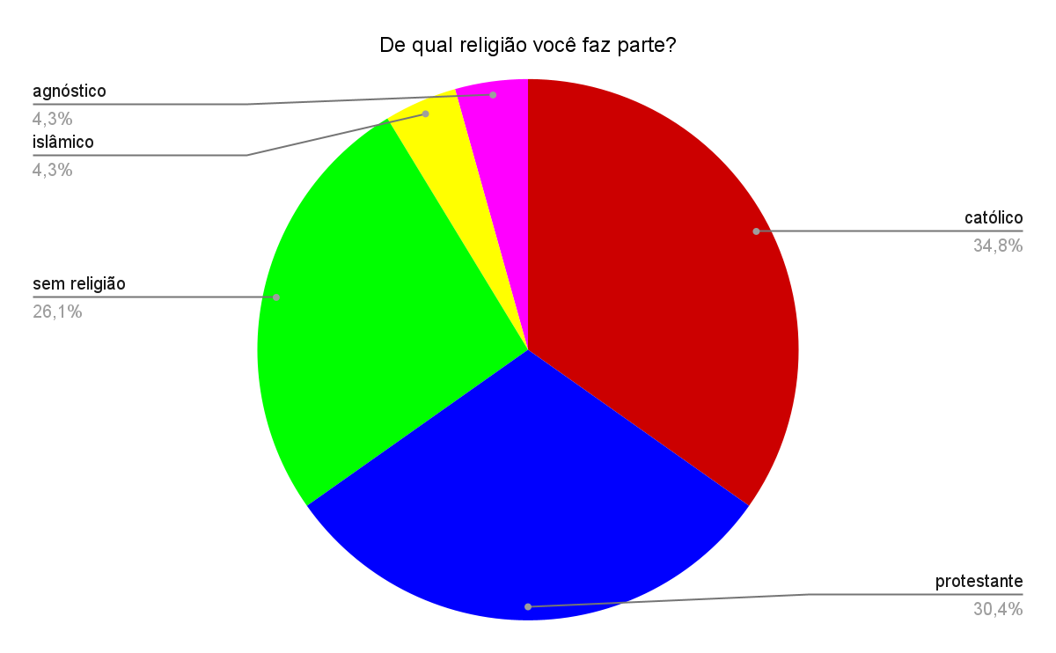
Fonte: aplicação de questionário questão 06

Quando perguntados sobre sua crença religiosa 69,5% dos entrevistados admitiram ter uma religião: 34,8% afirmaram ser católicos, 30,4% protestantes e 4,3% islâmico. O que chamou a atenção foi a alta taxa de alunos que se declararam sem religião, cerca de 26,1%, já que no último censo do IBGE (2010) essa taxa foi de 11% no município. Não houve nenhum aluno que se declarou de religião de matriz africana. A porcentagem de pessoas que se declararam protestantes deu maior do que a média nacional, que é de 22%, isso pode ter acontecido por causa do crescimento das igrejas protestantes a partir de 2010 quando foi o último censo. O catolicismo continua sendo a religião com mais adeptos no município apesar de ter uma leve queda em relação ao último censo. Porém, vale ressaltar que essa é uma amostragem pequena e de apenas uma escola, podendo não refletir o quadro geral do município necessitando de uma pesquisa mais aprofundada e com uma amostragem maior para que tenhamos dados mais precisos.

Gráfico 2 – Qual o grau de afinidade você tem com sua religião?
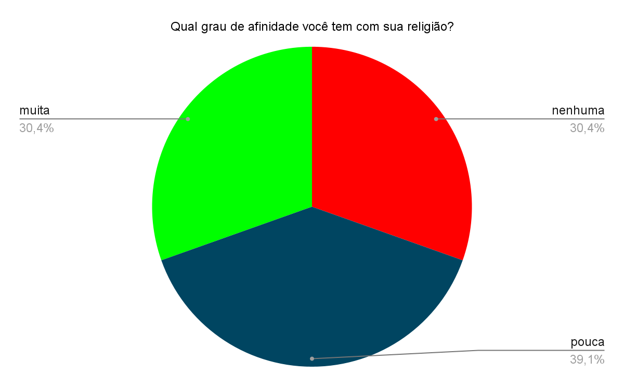
Fonte: aplicação de questionário questão 07

Quando perguntados sobre seu grau de afinidade com a sua religião 39,1% dos alunos declararam pouca afinidade, 30,4% muita, 30,4% nenhuma, apenas 1 aluno do sexo masculino declarou muita afinidade com a sua religião, sendo ele protestante. Já do sexo feminino foram 6 que declararam muita afinidade sendo 4 protestantes e 2 católicas, foi notado uma maior afinidade das estudantes do sexo feminino com as religiões assim como

uma maior frequência de culto. Para Campos (1997), é perceptível que a grande maioria das pessoas dentro das igrejas evangélicas são mulheres com uma frequência de culto maior do que as dos homens, assim, é possível supor que as respostas obtidas nessa questão apontem para uma certa tendência de comportamento específico de gênero em nossa sociedade. É importante ressaltar que o número maior de mulheres nas igrejas pentecostais e católicas não se reflete nas posições mais elevadas dessas religiões, uma vez que o catolicismo é tradicionalmente ocupado por homens nos seus cargos mais altos sem a possibilidade da presença feminina, nas igrejas evangélicas existe mais liberdade para as mulheres conseguirem alcançar os mesmos status que os homens dentro da religião, já que não existem proibições explícitas para que elas não possam exercer esses cargos, porém mesmo com essa liberdade as mulheres ainda são minoria nos cargos mais altos. A questão da afinidade com a religião foi de extrema importância para a pesquisa. Quase 70% dos alunos declararam pouca ou nenhuma afinidade com a sua religião, além disso, na pergunta 06, 26% dos alunos se declararam sem religião (ver gráfico 1), esses números poderiam dar a entender uma possível negação do criacionismo nas perguntas que viriam a seguir, porém isso não ocorre. Há uma adesão massiva dos alunos ao criacionismo como podemos ver a seguir no texto.
Na questão 09 do questionário (ver Anexo I) os alunos classificaram diferentes fontes de informação - política, família, ciência, mídia, religião - quanto a sua importância, marcando 5 para mais importante e 1 para menos importante como pode ser visto no gráfico 3 abaixo. As respostas indicam que os alunos afirmam valorizar mais as informações vindas de familiares, em primeiro lugar. Em segundo lugar viria a ciência, em terceiro a religião, em quarto política e em quinto e último lugar, a mídia.
Como pode ser visto no Gráfico 3, abaixo, a família é o meio de informação mais importante para os alunos, isso é o esperado por várias razões: a primeira por se tratar de adolescentes dependentes não só financeiramente mas emocionalmente dos pais, segundo pela baixa idade e pouca experiência de vida, a tendência é que o núcleo familiar seja um porto seguro para esses jovens tendo assim a relevância e um peso nas informações que chegam até eles. Apesar dos alunos declararem a ciência como uma fonte de informação mais importante do que a religião, isso não se refletiu quando perguntados sobre questões específicas da biologia.

Gráfico 3 Escala de confiança em instituições
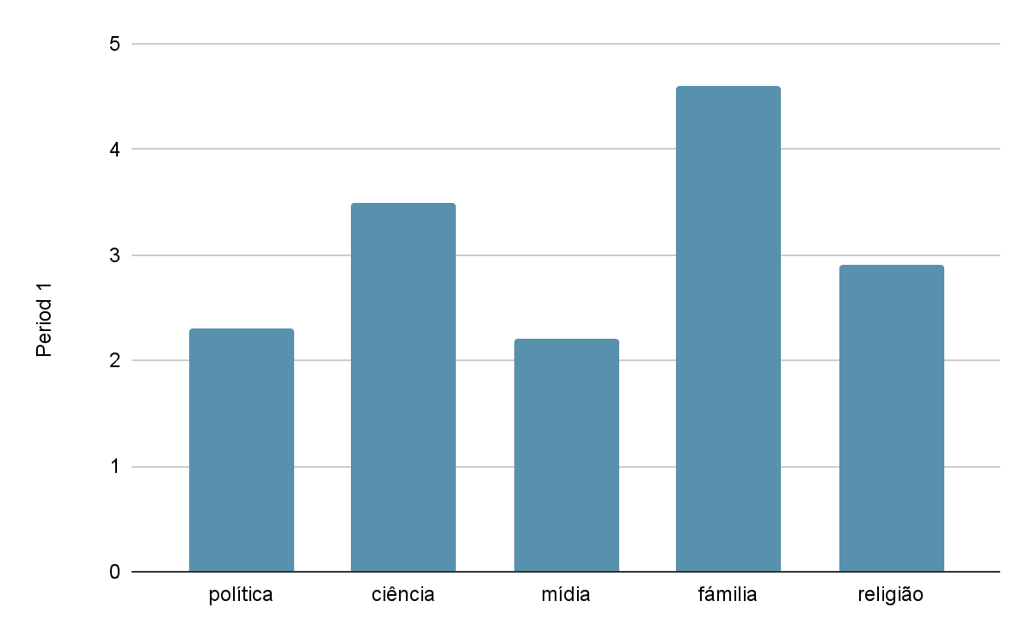
Fonte: aplicação de questionário questão 09

Na questão 16 do questionário (ver ANEXO I), os alunos são questionados sobre o processo de evolução dentro de uma perspectiva criacionista para a origem da vida, “Se você não tem certeza de que os processos de evolução são verídicos, qual outra teoria você levaria em consideração?”. A essa pergunta 52% dos alunos responderam “criacionismo: Deus criou o universo, como expresso em Gênesis”, e 48% responderam “Criacionismo-evolucionismo: Deus criou o universo, mas a Gênesis é uma versão figurada, cheia de metáforas, para explicar de maneiras simples um processo complexo como foi a evolução da vida”. Para os alunos, é muito forte a influência criacionista para explicar a origem da vida e a evolução, com mais de metade deles optando pela versão literal da Bíblia em vez de uma com a teoria da evolução de Darwin. Os alunos podiam optar por duas respostas que expressavam visões criacionistas: uma das respostas lhes dava a opção de alinhar o criacionismo com a evolução (opção pela qual menos da metade dos alunos optaram), a outra era o processo de criacionismo literal da Bíblia como está no livro de Gênesis. O fato de ter a Bíblia ou qualquer palavra e texto que esteja ligada a ela serve como embasamento nas respostas dos alunos.
Uma das respostas mais interessantes foi a de número 13 “Qual das informações abaixo melhor representam o modo como você pensa? i) O ser humano é uma espécie como

qualquer outra e surgiu a partir de outros seres vivos diferentes dela; ii) O ser humano é uma espécie que, sendo muito peculiar e diferente de todas as outras, não surgiu a partir de outros seres vivos como as demais”. Para essa pergunta 74% dos alunos escolheram a primeira opção, enquanto e 26% a segunda, a resposta dessa questão vai na contramão da resposta da questão 16, anteriormente mencionada. Ao responderem a questão 16, os/as estudantes se identificam como criacionistas - variando apenas o tipo de criacionismo expressado. É importante mencionar que todos eles respondem a questão; um evolucionista provavelmente deixaria a questão em branco.
Uma possível interpretação para o descompasso entre as respostas da questão 13 e da questão 16 é a de que os alunos não tenham compreendido a questão 13, uma vez que escolhendo a primeira opção eles estavam aceitando a teoria da evolução, já que admite uma ancestralidade para o ser humano enquanto espécie. Outra interpretação possível é que os alunos não tenham percebido que isso ia contra as crenças criacionistas, tendo assim uma má compreensão tanto da evolução quanto do criacionismo: teriam escolhido a opção que mais seria conveniente para o questionário naquele momento. A segunda opção reforçava a ideia de criacionismo colocando o ser humano sem ancestralidade, dando a entender a possível criação divina. Uma terceira hipótese é que os alunos tenham compreendido a questão, mas por estarem respondendo um questionário dentro da sala de aula que poderia servir ou parecer com uma avaliação de conhecimento eles tenham optado pela primeira opção mesmo não acreditando nela, mas sim por estar mais próxima ao conteúdo apresentado dentro da sala de aula.
A questão 17 foi formulada para ser a questão mais importante do questionário, por isso ela foi colocada já no final, com as outras questões servindo como introdução e ela sendo o ápice da pesquisa. Enquanto algumas outras questões como 15 e 16 ainda davam margem para um possível criacionismo, mas não de forma tão clara, aqui ela serve para ver de forma literal as opções e as visões de mundo dos alunos, que tiveram que optar pela forma literal de como se deu o surgimento da vida no planeta Terra. Quando os alunos foram perguntados sobre como a origem da vida aconteceu no planeta, 87% declaram criação divina, número maior do que a soma dos alunos declarados religiosos. Os 13% restantes se dividem entre duas opções: 8,7% que escolheram a “geração espontânea” como resposta e 4,3%, responderam “panspermia”. É curioso notar que tais alunos estão entre aqueles que se declararam sem religião. Apesar de não apresentarem a resposta adequada do ponto de vista acadêmico-científico, não aderiram ao criacionismo como resposta. Esse fator talvez seja a evidência mais clara da interferência das crenças religiosas na educação.

Gráfico 4-Como você acha que a vida no planeta surgiu?
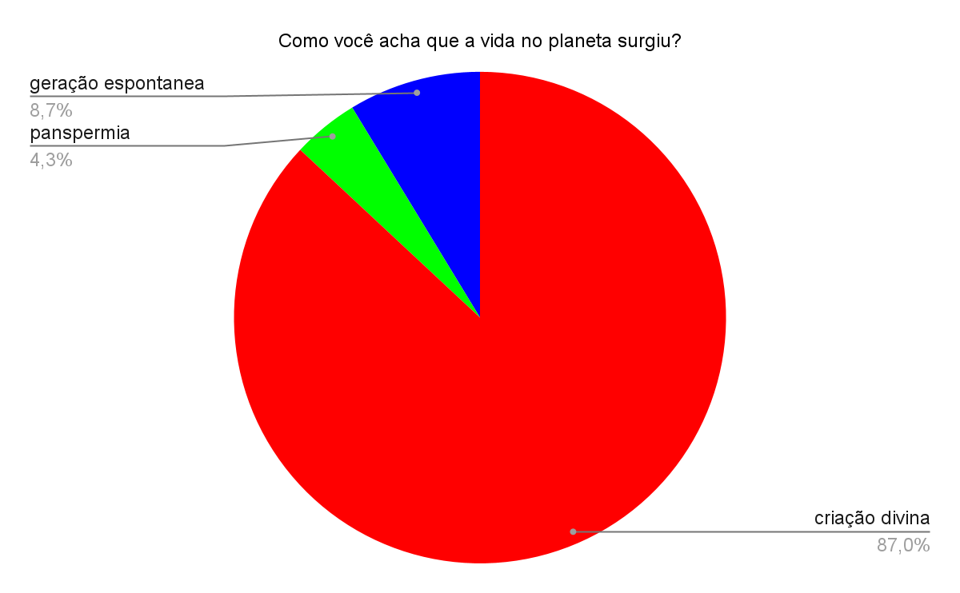
Fonte: aplicação de questionário - questão 17

Salta aos olhos o fato de nenhum aluno ter optado pela resposta correta segundo o meio acadêmico que seria "evolução química". O resultado dessa questão abre margem para duas seguintes hipóteses: primeira, que os alunos tenham respondido Criacionismo pelo fato da influência das crenças cristãs, mesmo sabendo a resposta correta. A segunda hipótese é que os alunos tenham um total desconhecimento da descrição científica sobre a origem da vida, somando esse desconhecimento com a influência religiosa apresentada nas questões anteriores, chegamos a esse resultado preocupante. É possível, também, que o próprio questionário tenha induzido as respostas dos alunos, visto que a grande maioria dos alunos se consideram cristãos, uma vez apresentado o questionário, eles iriam optar por respostas que dessem possibilidade para uma visão religiosa cristã. Entretanto, é possível notar que mesmo os alunos que não se declararam cristãos estão submetidos a influência do cristianismo.
O questionário apresentou apenas uma questão dissertativa, “todos os seres vivos que existem descendem de uma única forma de vida que viveu há muitos anos atrás. Em relação a essa afirmação, sua opinião é: ( ) não concordo, ( )concordo, ( ) não sei/Tenho dúvidas. Qualquer que tenha sido sua escolha, justifique". Obtivemos de um aluno protestante que vai à igreja semanalmente e com muita afinidade com a religião a seguinte resposta “concordo, Eu creio que seja a partir de Adão e Eva e seus descendentes”. De um aluno católico, com muita afinidade com a sua religião e que vai à igreja semanalmente, obtivemos a resposta: “não concordo, Os seres humanos tiveram sua origem de Adão e Eva segundo minha opinião". Já um aluno católico sem nenhuma afinidade com a religião e que declarou nunca frequentar a igreja, respondeu “concordo, porque todos nós somos de uma linhagem do tempo de Deus”. Ficou nítida a influência das crenças religiosas sobre os alunos até mesmo nos que se declaram sem religião, entretanto, fatores como um maior grau de afinidade e uma frequência de culto semanal se mostraram mais recorrentes entre os alunos que optaram pela criação divina. O fato de ter citações da própria Bíblia em 3 respostas dissertativas mostra que para esses alunos ela serve como uma referência para dar peso a seu argumento, sendo utilizada como forma de validação do seu conhecimento religioso e suas visões de mundo cristãs. Isso nos leva a refletir sobre o impacto que seria se a Bíblia e o ensino do criacionismo fossem permitidos dentro das escolas junto com a disciplina de Biologia ou a substituindo como foi falado anteriormente.
Na questão 18 (ver ANEXO I) uma aluna protestante com muita afinidade com a religião e que vai ao culto semanalmente declarou não acreditar na existência de um passado remoto com dinossauros e outros organismos, essa mesma aluna na questão dissertativa 12 deu a seguinte resposta quando perguntada se concorda que descendemos de uma única forma de vida: “Discordo, pois não descendemos de uma única forma de vida”.
Mesmo entre os alunos sem religião ficou nítida a influência das crenças sobre a origem da vida: dos 6 estudantes que se declararam sem religião, 4 responderam que acreditam que a vida surgiu no planeta através da criação divina (os demais responderam "Geração Espontânea"). Tal cenário sugere que o fato de um aluno se declarar sem religião não é uma barreira para a influência das crenças religiosas. A religiosidade está tão arraigada na cultura brasileira que faz com que as pessoas nem percebam que essas crenças culturais estejam lá, sendo vista como algo normal e natural na sociedade.

5- CONSIDERAÇÕES FINAIS
Como foi analisado na pesquisa, a influência das crenças religiosas se deu de forma bem intensa entre os alunos entrevistados. Os resultados obtidos se parecem com os resultados da pesquisa de Dorvillé (2010) apesar das diferenças do público pesquisado, ensino médio e ensino superior, respectivamente. Alguns fatores chamaram a atenção durante a análise de dados: o fato de nenhum aluno ter respondido "evolução química" para a pergunta sobre a origem da vida já que essa seria a resposta correta dentro do ensino de biologia e a mais aceita no meio acadêmico, a adesão da maioria dos alunos ao criacionismo e uma parcela considerável dos alunos terem se declarado sem religião sem que isso tenha impacto significativo em sua adesão ao criacionismo. Uma das possíveis razões de adesão ao criacionismo cristão é o processo histórico de colonização e dominação por meio da imposição de moralidade e de fé religiosa (LIONÇO e MATTOS, 2021).
O que fazer quando encontramos essa realidade em sala de aula? A abordagem mais promissora para o combate da interferência religiosa na educação segundo DORVILLÉ (2015) seria a apresentação da ciência como descobertas e problematizações parciais, podendo ser útil exemplos da história e da filosofia ao abordar descobertas, permitindo assim aos alunos vivenciar e compreender o processo da produção da ciência, assim como compreender os limites da atividade científica. Esse processo é complexo e delicado, com o aluno muitas vezes podendo ou não compreender o que é caracterizado como crença ou religião, porém ele se torna muito eficaz para evidenciar o que não é ciência, como fica claro no caso do criacionismo cristão.
Para Michael Calver e Kate Bryant (2017) é importante ensinar aos alunos criacionistas os conceitos de evolução, mesmo que eles não o aceitem. Os professores devem compreender e ensinar o método científico, mas também devem buscar entender o seu público, agindo com respeito às opiniões criacionistas, evitando assim alienação dos alunos que a emitem. O professor pode partir de algumas posições criacionistas que aparecem nas falas dos estudantes no decorrer do ensino da evolução. A partir disso, pode mostrar alguns princípios básicos da natureza, pensando em estratégias para facilitar a compreensão da evolução e da origem da vida. Entre essas estratégias estão: reconhecer que existem visões de mundo criacionista e fazer com que os alunos entendam a diferença de ciência e religião para que o ensino aplicado seja apenas aqueles baseados nos conhecimentos acadêmico-científicos, para que no final do processo os alunos mesmo não aceitando possam compreender o básico da teoria da evolução.
O próprio criacionismo pode ser abordado pelo professor como uma forma de mobilizar o interesse dos alunos pelo conteúdo, pedindo para que eles possam aplicar o método científico em exemplos derivados do criacionismo: fazer com que os/as estudantes reflitam para onde foi toda a água do dilúvio que cobriu a terra ou ainda fazer com que pensem em hipóteses que expliquem como (e se) seria possível gerar um novo ser humano apenas da costela de um homem.
A apresentação do criacionismo como ensino por investigação na aula de ciências e de biologia pode ser perigosa, o professor deve estar preparado para fazer as possíveis mediações entre os alunos criacionistas e os alunos evolucionistas servindo como mediador parcial em defesa do evolucionismo. Ficando assim como defesa para a influência das crenças religiosas na educação, a mediação de conflitos e de visões de mundo pelo professor.
É importante ressaltar que o objetivo da presente pesquisa era menos ambicioso que buscar respostas para o impasse em sala de aula: buscamos somente investigar a influência das crenças religiosas no ensino de Biologia em uma escola de Águas Lindas. Imaginar respostas para o problema relatado pode ser um desdobramento futuro da pesquisa. Espero que com esse trabalho consiga chamar atenção para uma situação que é recorrente dentro das salas de aula atualmente, e que sirva de material de estudo para quem tiver interesse sobre a temática. Talvez possa, ainda, servir de estímulo à reflexão entre professores de ciências sobre a necessidade de avaliar crenças e conhecimentos prévios dos/das estudantes, que podem contribuir ou ser um obstáculo ao ensino da teoria da evolução.

REFERÊNCIAS
BACHELARD, G. A formação do espírito científico: contribuição para uma psicanálise do conhecimento. Rio de Janeiro: Contraponto. 1996
CAIRES JR, Francisco Paulo; CEZARE, Paola Sussai Luz; DE ANDRADE, Mariana ABS. DIVERGÊNCIAS CONCEITUAIS SOBRE EVOLUÇÃO BIOLÓGICA NA VISÃO DOS ESTUDANTES. ANAIS DA III CONFERENCIA LATINOAMERICANA DEL INTERNATIONAL, HISTORY AND PHILOSOPHY OF SCIENCE TEACHING GROUP IHPST, 2014.

CALVER, Michael. BRYANT, Kate. Teaching evolution to creationist students: the ultimate challenge. Australian Zoologist, V.38(3), p. 318-328, 2017.

DORVILLÉ, Luís Fernando M. Religião, escola e ciência: conflitos e tensões nas visões de mundo de alunos de uma licenciatura em ciências biológicas. 2010. Tese (Doutorado) – Faculdade de Educação, Universidade Federal Fluminense, Niterói, 2010.

DORVILLÉ, L. F. M.; SELLES, S. L. E.. Criacionismo: transformações históricas e implicações para o ensino de ciências e biologia. Cadernos de Pesquisa, v. 46, n. 160, p. 442–465, abr. 2016.
GASPAR, Augusta et al. EVOLUÇÃO E CRIACIONISMO: Uma Relação Impossível. Ouasi. Famalicão, 2007.

GAZIR, Augusto. 2004. "Escolas do Rio vão ensinar criacionismo". Folha de São Paulo, 13 de maio de 2004. Disponível em: https://www1.folha.uol.com.br/folha/ciencia/ult306u11748.shtml

GOEDERT, Lidiane et al. A formação do professor de biologia na UFSC e o ensino da evolução biológica. Dissertação (mestrado) - Universidade Federal de Santa Catarina, Centro de Ciências da Educação. Programa de Pós-graduação em Educação Científica e Tecnológica, 2004.

HOLANDA, Sérgio Buarque de. Visão do Paraíso: Os motivos edênicos no descobrimento e colonização do Brasil. Companhia das Letras, 1999.

LIMA, A. P.; MENIN, M. S. de S. O papel dos valores religiosos em escolas públicas do interior paulista. Revista Ibero-americana de Estudos em Educação, Araraquara, v. 1, n. 2, p. 143–151, 2007. DOI: 10.21723/riaee.v1i2.440. Disponível em: https://periodicos.fclar.unesp.br/iberoamericana/article/view/440. Acesso em: 16 jan. 2022

LIONÇO, Tatiana. MATTOS, Amanda. Ensino do Criacionismo e da Bíblia nas Escolas Brasileiras: Análise de Proposições Legislativas Atuais. ESTUDOS E PESQUISAS EM PSICOLOGIA (ONLINE) , v. 21, p. 1352-1373, 2021.

MAYR, Ernst. O que é a evolução. Rio de Janeiro: Rocco, 2009.

OLIVEIRA, Graciela da Silva. Aceitação/rejeição da evolução biológica: atitudes de alunos da educação básica. 2009. Dissertação (Mestrado em Educação) - Faculdade de Educação,University of São Paulo, 2009.

RAZERA, Júlio César Castilho. Evolucionismo versus criacionismo no ensino de ciências: para além das controvérsias entre ciência e religião. Ciência em Tela, v. 2, n. 1, p. 1-13, 2009.

TRINDADE, Daniela Jéssica; NAGASHIMA, Lucila Akiko; DE ANDRADE, Cíntia Cristiane. Obstáculos epistemológicos sob a perspectiva de Bachelard. Brazilian Journal of Development, v. 5, n. 10, p. 17829-17843, 2019.

ZYLBERKAN, Mariana.​​ Evangélicos devem ultrapassar católicos no Brasil a partir de 2032. Revista Veja. 4 de fevereiro de 2020. Disponível em: https://veja.abril.com.br/brasil/evangelicos-devem-ultrapassar-catolicos-no-brasil-a-partir-de-2032 Acesso em: 22 de março de 2023.

ANEXO I

QUESTIONÁRIO APLICADO NA ESCOLA OLAVO BILAC
1) Nome: _________________________________
_________________________________
2) Idade: _________________________________
3) Sexo
□ Masculino
□ Feminino
4) Orientação Sexual
□ Heterossexual
□ Homossexual
□ Bissexual
□ Não sei ou não quero declarar
□ Outra: _________________________________
5) Raça
□ Negro (preto ou pardo)
□ Branco
□ Indígena
□ Não sei ou não quero declarar
6) De qual religião você faz parte?
□ Catolicismo
□ Protestantismo/ Evangélico
□ Espiritismo
□ Budismo
□ Judaísmo
□ Islamismo
□ Religião de matriz africana
□ Sem religião
□ Outros: ____________________________
7) Qual grau de afinidade você tem com sua religião?
□ Nenhuma
□ Pouca
□ Muita
8) Com que frequência você frequenta seu templo ou igreja?
□ Semanalmente
□ Mensalmente
□ Ocasionalmente
□ Outros: ___________________

9) Suponha que diferentes opiniões sobre um determinado assunto chegam até você. Qual opinião é mais importante para você? Coloque o número 5 para a mais importante, 4 para a que vem em seguida, e assim por diante, até 1 para a menos importante de todas as opiniões:
( ) Política (de um líder político ou partido com que se identifica)
( ) Ciência (médico, cientista ou livro científico)
( ) Mídia (jornais, revistas, TV, rádio)
( ) Sua família e amigos
( ) Religiosa (orientador espiritual, igreja)

10) “Alguns tipos de seres vivos são parentes mais próximos entre si, enquanto outros são mais distantes em termos de parentesco”.

( ) Não concordo
( ) Concordo
( ) Não sei/Tenho dúvidas

11) “Ao longo do tempo as espécies se modificam, tornando-se cada vez mais adaptadas ao meio em que vivem”. Em relação a essa afirmação, sua opinião é:
( ) Não Concordo
( ) Concordo
( ) Não sei/ Tenho dúvidas
12) “Todos os seres vivos que existem descendem de uma única forma de vida que viveu há muitos anos atrás”. Em relação a essa afirmação, sua opinião é:
( ) Não concordo
( ) Concordo
( ) Não sei/Tenho dúvidas
Qualquer que tenha sido sua escolha justifique:
________________________________________________________________________
________________________________________________________________________
________________________________________________________________________
________________________________________________________________________
________________________________________________________________________

13) Qual das informações abaixo melhor representam o modo como você pensa?
□ O ser humano é uma espécie como qualquer outra e surgiu a partir de outros seres vivos diferentes dela;
□ O ser humano é uma espécie que, sendo muito peculiar e diferente de todas as outras, não surgiu a partir de outros seres vivos como as demais.

14) A evolução:
□ ocorre fazendo com que os seres vivos, ao longo do tempo, se tornem cada vez mais adaptados ao meio em que vivem;
□ ocorre fazendo com que novas formas de vida surjam, mais complexas e com melhores soluções que as anteriores;
□ ocorre inteiramente ao acaso, sem qualquer tendência ou sentido, produzindo seres de todos os tipos;
□ é uma das hipóteses científicas que explicam as semelhanças e diferenças entre os seres vivos mas não é a única nem se encontra inteiramente comprovada

15) Marque a frase abaixo que melhor expressa o que você pensa:

□ Muitas espécies de seres vivos surgiram depois do ser humano;
□ O ser humano foi a última espécie a surgir no nosso planeta;
□ Algumas poucas espécies surgiram eventualmente depois do ser humano.

16) Se você não tem certeza de que os processos de evolução são verídicos, qual outra teoria você levaria em consideração?
□ Criacionismo: Deus criou o universo, como expresso na Gênesis.
□ Criacionismo - Evolucionismo: Deus criou o universo, mas a Gênesis é uma versão figurada, cheia de metáforas, para explicar de maneira simples um processo complexo como foi a Evolução da Vida.

17. Como você acha que a vida no planeta surgiu?
□ Criação divina - Deus criou o universo, como expresso na Gênesis.
□ Panspermia - hipótese de que a vida está distribuída pelo universo. A hipótese afirma que a vida surge no nosso planeta da seguinte forma: microorganismos vivos teriam viajado o universo e chegado na Terra através de cometas ou meteoros
□ Geração espontânea - hipótese de que a vida surgiu de maneira espontânea a partir da matéria inanimada.
□ Evolução Química - hipótese que afirma que a vida teve origem nos oceanos do planeta Terra há 3,5 bilhões de anos. Compostos químicos simples passaram por reações e deram origem a compostos cada vez mais complexos que desencadearam o início da vida.

18. Os vestígios deixados pelos organismos que viveram no planeta, como os dinossauros, são importantes para explicar como se dá os processos de mudanças e formação de novos organismos. Você acredita na existência, em um passado remoto, de dinossauros ou outros organismos?
□ Sim
□ Não

ANEXO II

TERMO DE CONSENTIMENTO LIVRE E ESCLARECIDO - TCLE

Prezado(a) Sr/Sra, seu filho/filha está sendo convidado(a) a participar, como voluntário(a), da pesquisa intitulada “A influência das crenças religiosas no ensino de ciências biológicas em quatro turmas de 3° ano do Ensino Médio de uma escola estadual no município de Águas Lindas de Goiás”. Meu nome é Ismael Carlos Silva Almeida, sou o(a) pesquisador(a) responsável, orientado pela professora Alice de Barros Gabriel e minha área de atuação é Licenciatura em Ciências Biológicas. Após receber os esclarecimentos e as informações a seguir, se você aceitar fazer parte do estudo, assine ao final deste documento, que está impresso em duas vias, sendo que uma delas é sua e a outra pertence ao(à) pesquisador(a) responsável. Esclareço que em caso de recusa na participação você não será penalizado(a) de forma alguma. Mas se aceitar participar, as dúvidas sobre a pesquisa poderão ser esclarecidas pelo(s) pesquisador(es) responsável(is), via e-mail ismaelcarloss13@gmail.com ou alice.gabriel@ifg.edu.br ) e, inclusive, sob forma de ligação a cobrar, através do(s) seguinte(s) contato(s) telefônico(s): (61) 995166805 e (61) 981449700.

1. Informações Importantes sobre a Pesquisa:

- A presente pesquisa tem como título A INFLUÊNCIA DAS CRENÇAS RELIGIOSAS NO ENSINO DE CIÊNCIAS BIOLÓGICAS EM QUATRO TURMAS DE 3° ANO DO ENSINO MÉDIO DE UMA ESCOLA ESTADUAL NO MUNICÍPIO DE ÁGUAS LINDAS DE GOIÁS. Seu objetivo geral é analisar como as crenças religiosas dos estudantes influenciam na compreensão das teses científicas sobre a origem da vida que constam no currículo da disciplina de ciências biológicas. Os objetivos específicos da pesquisa são: mapear as principais religiões a que pertencem os estudantes identificando sua frequência de culto; avaliar se os alunos aceitam as teorias apresentadas na disciplina de biologia (temas da origem da vida e teoria da evolução); identificar se os alunos têm como base o criacionismo simples, o evolucionismo apresentado pela disciplina ou alguma composição entre criacionismo e evolucionismo.
- Procedimentos utilizados da pesquisa: a pesquisa consiste na aplicação de um questionário fechado, com 18 perguntas. As primeiras oito perguntas buscam estabelecer o perfil do entrevistado: seu nome, idade, sexo, identificação racial, orientação sexual, filiação religiosa e grau de adesão à religiosidade que pratica. As demais buscam identificar o quanto os participantes conhecem ou se identificam com o evolucionismo.
- Apesar de trazer uma pergunta sobre o nome do estudante, a publicação dos resultados garante o anonimato dos participantes que serão identificados no texto, se necessário, por pseudônimos. Assim, asseguramos a privacidade e o anonimato dos participantes
- Quaisquer desconfortos em responder as questões podem ser manifestados, tendo o/a participante liberdade de se recusar a responder questões que lhe causem constrangimento.
- É garantida também ao participante a possibilidade de retirar a permissão de publicação de seus dados a qualquer momento. Mesmo após o preenchimento do questionário, o estudante poderá entrar em contato com os pesquisadores através de email ou telefone indicados acima para requisitar a retirada de suas respostas da versão final da pesquisa, sem qualquer penalização.

2. Consentimento da Participação na Pesquisa:

Eu, ................................................................................................................., inscrito(a) sob o RG/ CPF......................................................., responsável pelo estudante ................................................................................................................., inscrito(a) sob o RG/ CPF......................................................., abaixo assinado, concordo e permito a participação de meu(minha) filho(a) menor de 18 anos no estudo intitulado “A influência das crenças religiosas no ensino de ciências biológicas em quatro turmas de 3° ano do Ensino Médio de uma escola estadual no município de Águas Lindas de Goiás”. Destaco que a participação de meu filho(a) nesta pesquisa é de caráter voluntário. Fui devidamente informado(a) e esclarecido(a) pelo pesquisador(a) responsável Ismael Carlos Silva Almeida sobre a pesquisa, os procedimentos e métodos nela envolvidos, assim como os possíveis riscos e benefícios decorrentes de participação dele(a) no estudo. Foi-me garantido que podemos retirar o consentimento a qualquer momento, sem que isto leve a qualquer penalidade. Declaro, portanto, que concordo com a participação de meu (minha) filho(a) no projeto de pesquisa acima descrito.

Águas Lindas, ........ de ............................................ de ...............

___________________________________________________________________
Assinatura por extenso do(a) responsável pelo participante

__________________________________________________________________

Assinatura por extenso do(a) pesquisador(a) responsável

3. Consentimento da Participação na Pesquisa participante com mais de 18 anos:

Eu, ................................................................................................................., inscrito(a) sob o RG/ CPF......................................................., abaixo assinado, concordo em participar do estudo intitulado “A influência das crenças religiosas no Ensino Médio de uma escola estadual no município de Águas Lindas de Goiás”. Informo ter mais de 18 anos de idade e destaco que minha participação nesta pesquisa é de caráter voluntário. Fui devidamente informado(a) e esclarecido(a) pelo pesquisador(a) responsável Ismael Carlos Silva Almeida sobre a pesquisa, os procedimentos e métodos nela envolvidos, assim como os possíveis riscos e benefícios decorrentes de minha participação no estudo. Foi-me garantido que posso retirar meu consentimento a qualquer momento, sem que isto leve a qualquer penalidade.

Declaro, portanto, que concordo com a minha participação no projeto de pesquisa acima descrito.

Águas Lindas, ........ de ............................................ de ...............

___________________________________________________________________
Assinatura por extenso do(a) participante

